Министерство профессионального образования
и занятости населения Приморского края
краевое государственное автономное профессиональное образовательное учреждение
«Владивостокский судостроительный колледж»
Практическая работа № 2
Создание нового плана
«МДК 02.02 Инструментальные средства разработки программного обеспечения»
Преподаватель
__________ Колмогоров А. Ю.
Студент гр. 14-134 П
__________ В. В. Бобров
2026

1 Цель работы
Научиться создавать новый план, задавать дату его начала, указывать нерабочие дни в календаре проекта, вводить название плана и другие его атрибуты.
2 Программное обеспечение и сценарий
Работа выполнена на компьютере с Linux, где Microsoft Project недоступен, поэтому использована ProjectLibre 1.9 — свободная программа управления проектами с той же моделью данных (задачи, ресурсы, календари, представления) и форматом обмена MS Project XML. Ниже для каждого шага указана команда Microsoft Project и её аналог в ProjectLibre.
Сценарий: руководитель проекта издательства детских книг Lucerne Publishing разрабатывает план выпуска новой книги.
3 Ход работы
3.1 Создание плана и установка даты начала. Создан новый план (в MS Project: Файл → Создать → «Новый проект»; в ProjectLibre: Файл → «Новый») и сохранён под именем Simple Plan. Дата начала задаётся в окне «Информация о проекте» (MS Project: Проект → «Сведения о проекте»): начало — 09.01.2023, 08:00, планирование вперёд (от даты начала), основной календарь — «Стандартный» (рисунок 1). Дату окончания программа рассчитывает сама.
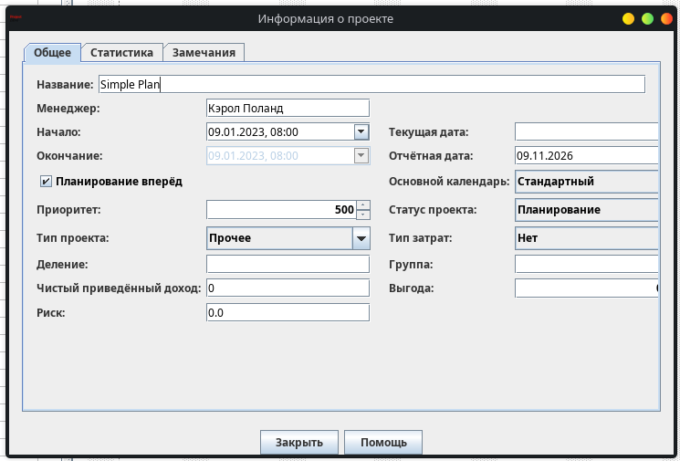
Рисунок 1 — Окно «Информация о проекте»: дата начала 09.01.2023, руководитель, календарь
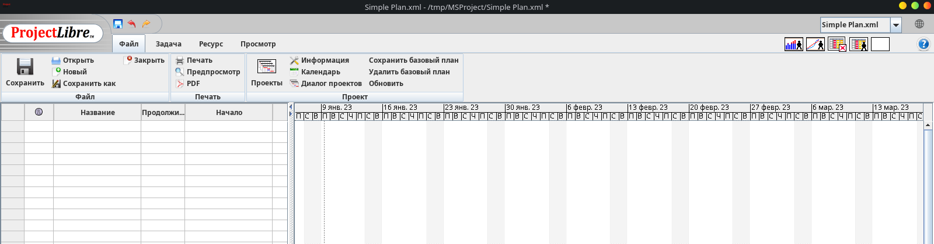
Рисунок 2 — Пустой план Simple Plan: шкала времени начинается с 9 января 2023 г.
3.2 Настройка нерабочих дней в календаре проекта. Команда «Календарь» (MS Project: Проект → «Изменить рабочее время») открывает окно «Изменить рабочий календарь» для календаря «Стандартный»: понедельник–пятница, 8:00–12:00 и 13:00–17:00. В календаре выбрано 25 января 2023 г. (рисунок 3), затем установлен переключатель «Нерабочее время» — день отмечен как исключение (рисунок 4). В MS Project то же делается на вкладке «Исключения»: название «Мероприятие для поднятия боевого духа сотрудников», начало и окончание — 25.01.2023.
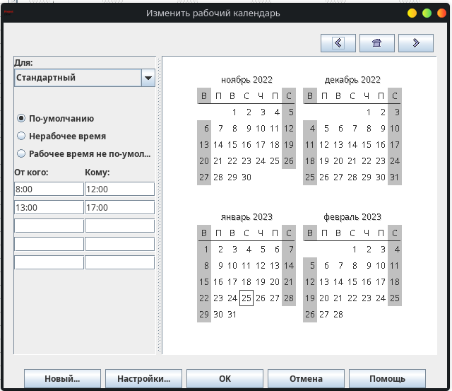
Рисунок 3 — Календарь «Стандартный»: выбрано 25.01.2023, рабочее время 8:00–17:00
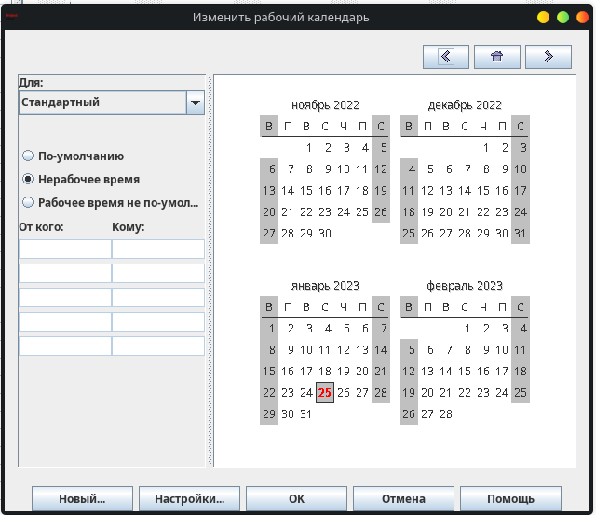
Рисунок 4 — 25.01.2023 отмечен как нерабочий день (исключение)
Таблица 1 — Календарь проекта Simple Plan
Параметр | Значение
Базовый календарь | Стандартный
Рабочие дни | Пн–Пт
Рабочее время | 8:00–12:00, 13:00–17:00
Исключение | 25.01.2023 — Мероприятие для поднятия боевого духа сотрудников (нерабочий)

3.3 Ввод названия плана и других атрибутов. В окне «Информация о проекте» заполнены название «Simple Plan» и руководитель «Кэрол Поланд» (рисунок 1), на вкладке «Замечания» — комментарий «Новая детская книга для выпуска весной» (рисунок 5). В MS Project эти атрибуты вводятся в Файл → Сведения → «Дополнительные свойства».
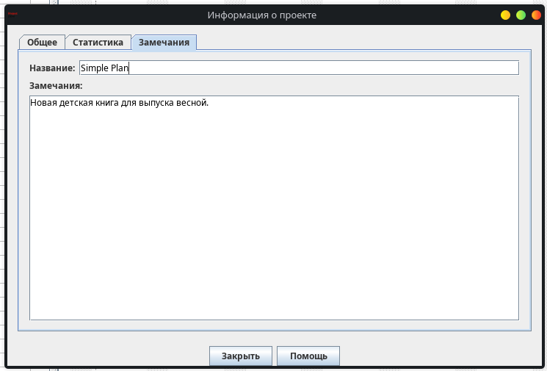
Рисунок 5 — Вкладка «Замечания»: комментарий к плану
Таблица 2 — Атрибуты плана
Поле | Значение
Тема | График выпуска новой книги
Руководитель | Кэрол Поланд
Организация | Lucerne Publishing
Комментарии | Новая детская книга для выпуска весной

3.4 Проверка в Диаграмме Ганта. На шкале времени (по дням) пунктирная вертикальная линия отмечает дату начала проекта, а среда 25 января 2023 г. заштрихована так же, как выходные, — исключение действует (рисунок 6).
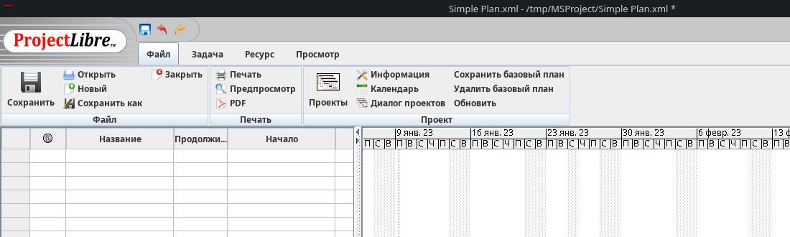
Рисунок 6 — Диаграмма Ганта: 25.01.2023 заштрихован как нерабочий день
План приложен в двух форматах: Simple Plan.xml (MS Project XML — открывается в Microsoft Project командой Файл → Открыть и сохраняется как .mpp) и Simple Plan.pod (ProjectLibre).
4 Вывод
Создан план Simple Plan с датой начала 9 января 2023 г. на основе календаря «Стандартный», добавлено исключение — нерабочий день 25 января 2023 г., заполнены атрибуты плана (название, руководитель, организация, комментарий). Календарь проекта определяет, когда могут выполняться задачи, поэтому его настраивают до ввода задач.

